Educação Ambiental no contexto da Trabalhadora Rural: Uma realidade no Município de Monte Belo

Fabrício dos Santos Ritá⁽¹⁾; Claudiomir da Silva Santos⁽²⁾ ;Maria Eldina da Silva⁽³⁾ ; Sarazete Izídia Vaz Pereira⁽⁴⁾;Camila Carla Guimarães⁽⁵⁾

⁽¹⁾ Professor do IFSULDEMINAS – Campus de Muzambinho/MG, pesquisador nas temáticas de Saúde Ambiental e Contaminação por fitossanitários, e-mail: fabricio.rita@muz.ifsuldeminas.edu.br;
⁽²⁾ Professor do IFSULDEMINAS – Campus de Muzambinho/MG, pesquisador nas temáticas de Biotecnologia e sustentabilidade, e-mail: claudiomir.santos@muz.ifsuldeminas.edu.br;
⁽³⁾ Discente do Curso de Ciências Biológicas do IFSULDEMINAS – Campus de Muzambinho, e-mail: edinasilvamuz@gmail.com;
⁽⁴⁾ Professora do Curso Técnico Vigilância em Saúde IFSULDEMINAS – Campus de Muzambinho/MG, pesquisador nas temáticas de Educação em Saúde, e-mail: sarazete_36@yahoo.com.br;
⁽⁵⁾ Professora da AFARP- Ribeirão Preto, e-mail: cah_guimaraes@yahoo.com.br.

RESUMO – A Educação Ambiental se constitui numa forma abrangente de educação, que se propõe atingir todos os cidadãos, através de um processo participativo permanente que procura estabelecer uma consciência crítica sobre a problemática ambiental. Sendo assim cabe a todos a iniciativa pela manutenção do equilíbrio ambiental e por práticas de mitigação ao que se refere aos impactos causados pelas ações antrópicas. A agricultura familiar é um conceito utilizado para caracterizar as unidades de produção rural, estruturadas no trabalho familiar, que se identificam pela relação entre terra, trabalho e família, representando uma importante forma de economia e sustento das famílias que buscam no ambiente rural sua sobrevivência e fixação social. Porém, as recentes transformações ocorridas no espaço agrário brasileiro afetaram as pequenas e médias propriedades rurais, tendo a mulher contribuído significativamente na sobrevivência do grupo familiar. Este trabalho tem o objetivo de demonstrar a participação ativa das mulheres nas decisões agrícolas das lavoras e na detenção de práticas antes destinadas apenas aos homens, entre elas a aplicação de fitossanitários. A metodologia utilizada consiste na realização de uma atividade educativa e preservacionista referente aos acidentes com fitossanitários no Sindicato dos Trabalhadores rurais no Município de Monte Belo/MG, bem como na tentativa de instrumentalização dos procedimentos de aplicação para que haja o menor impacto possível sobre o meio ambiente e sobre a saúde das trabalhadoras rurais, uma vez que as mesmas se tornam mais vulneráveis no período gravídico e gestacional. Em seguida realizou-se um debate sobre as dúvidas ao que se refere ao uso dos equipamentos de uso individual, aplicação e preparo da calda, além da higienização das vestimentas após o uso. Foi possível observar a participação ativa e maciça de 100% das 250 participantes, além do interesse em informações referente ao meio ambiente, aumento da produtividade do solo e desaparecimento de minas de água nas propriedades rurais. Concluindo que as mulheres assumiram seu papel na sociedade, sendo capazes de deter de ações educativas, sustentáveis e agroecológicas com responsabilidade e compromisso social.

Palavras- Chave: Trabalhadoras Rurais. Fitossanitários. Agricultura Familiar.

Introdução
A Educação Ambiental se constitui numa forma abrangente de educação, que se propõe atingir todos os cidadãos, através de um processo participativo permanente que procura estabelecer uma consciência crítica sobre a problemática ambiental. Tendo a agricultura papel fundamental nas relações da terra, trabalho e produção sustentável, representando uma importante forma de economia e sustento das famílias que buscam no ambiente rural sua sobrevivência e fixação social.
A educação ambiental deve destacar os problemas ambientais que decorrem da desordem e degradação da qualidade de vida nas cidades e regiões. De modo á manter-se a qualidade de vida nas cidades e regiões, é preciso fortalecer a importância de garantir padrões ambientais adequados e estimular uma crescente consciência ambiental, centrada no exercício da cidadania e na reformulação de valores éticos e morais, individuais e coletivos, numa perspectiva orientada para o desenvolvimento sustentável (JACOBI, 2003). Nesse contexto, segundo Reigota (1998), a educação ambiental aponta para propostas pedagógicas centradas na conscientização, mudança de comportamento, desenvolvimento de competências, capacidade de avaliação e participação dos educandos.
Para Pádua e Tabanez (1998), a educação ambiental propicia o aumento de conhecimentos, mudança de valores e aperfeiçoamento de habilidades, condições básicas para estimular maior integração e harmonia dos indivíduos com o meio ambiente. Tornando o ambiente da agricultura familiar extremamente propício para estas ações educativas. A agricultura familiar não é uma categoria que permite apenas uma interface dos processos ambientais, mais um conjunto de elementos que poderá significar uma estratégia para o desenvolvimento sustentável e para a preservação do meio ambiente.
A maioria das definições de agricultura familiar adotadas baseia-se na mão de obra empregada, no tamanho da propriedade, na direção dos trabalhos e na renda gerada pela atividade agrícola. Em todas, há um ponto em comum, ao mesmo tempo em que é proprietária dos meios de produção, a família assume o trabalho no estabelecimento, tendo as mulheres papel fundamental sobre as etapas de produção de lavoras e criação de animais.
O trabalho feminino no ambiente rural contribui de maneira significativa para a sobrevivência do grupo familiar. As mulheres agricultoras não são apenas as principais responsáveis pelas atividades de manutenção do núcleo familiar, mas desempenham ações de preparo da terra á administração de renda.Sendo assim, elas possuem uma significativa importância na dinâmica da unidade de produção, interferindo diretamente nas diferentes esferas de atuação produtiva e reprodutiva.
Frente a essa situação, a Trabalhadora Rural, quando orientada e capacitada pode assumir o compromisso de interferir nos processos de degradação e impactos causados pelas técnicas incorretas e principalmente pela contaminação do solo e da água na aplicação dos fitossanitários.
Diante dessa realidade, percebe-se que a agricultura familiar é uma forma de organização social capaz de se reproduzir e sobreviver frente ás mudanças e transformações que modificam profundamente o cenário agrícola.
E as diferentes repostas dadas a essas transformações demonstram a capacidade dos/as agricultores/as de elaborarem estratégias sociais e econômicas que possam garantir a permanência da família no campo, e oferecer subsídios para a geração futura.
E dentre essas estratégias destaca-se o trabalho feminino que contribui de maneira significativa para a sobrevivência do grupo familiar (MESQUITA, 2011).
A relação entre meio ambiente e educação para a cidadania assume um papel cada vez mais desafiador, demandando a emergência de novos saberes para apreender processos sociais que se tornam complexos e riscos ambientais que se intensificam.
As políticas ambientais e os programas educativos relacionados à conscientização da crise ambiental demandam cada vez mais novos enfoques integradores de uma realidade contraditória e geradora de desigualdades, que transcendem a mera aplicação dos conhecimentos científicos e tecnológicos disponíveis (JACOBI, 1999).
Este trabalho tem o objetivo de demonstrar a participação ativa das mulheres nas decisões agrícolas das lavoras e na detenção de práticas antes destinadas apenas aos homens, entre elas a aplicação de fitossanitários.

Material e Métodos
A metodologia utilizada consiste na realização de uma atividade educativa e preservacionista referente aos acidentes com fitossanitários no Sindicato dos Trabalhadores rurais no Município de Monte Belo/MG, bem como na tentativa de instrumentalização dos procedimentos de aplicação para que haja o menor impacto possível sobre o meio ambiente e sobre a saúde das trabalhadoras rurais, uma vez que as mesmas se tornam mais vulneráveis no período gravídico e gestacional.
Em seguida realizou-se um debate sobre as dúvidas ao que se refere ao uso dos equipamentos de uso individual, aplicação e preparo da calda, além da higienização das vestimentas após o uso.
A razão da escolha por este tema deve-se, principalmente à Comemoração do Dia Internacional da Mulher em 08 de Março de 2014.
No primeiro momento realizamos uma breve discussão sobre a importância e o papel da agricultura familiar no contexto social, e em seguida abordamos as questões referentes á contaminação do solo e dos recursos hídricos pelo produtos fitossanitários.
Na oportunidade, durante o contato aproveitamos para alertar sobre as intoxicações exógenas, dérmicas, respiratórias, oculares e digestivas acidentais.
Utilizamos recursos audiovisuais com a exibição de um vídeo interativo de 14 minutos, demonstrando as condições incorretas de aplicação de fitossanitários, bem como sobre os processos fisiológicos orgânicos no transporte das partículas químicas.
Em seguida, utilizando-se de todos os equipamentos de proteção individual e das ferramentas utilizadas na aplicação de fitossanitários, e procedemos início aos exercícios práticos sobre o correto manuseio destes instrumentos.

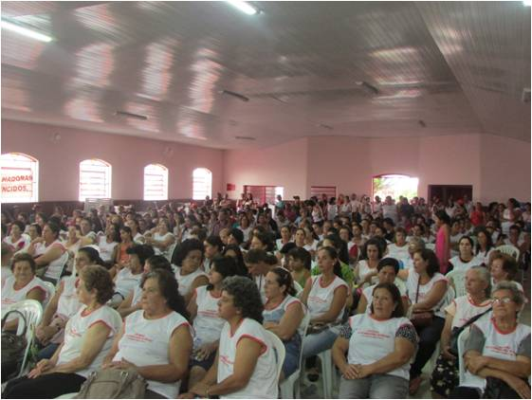
Figura 01. Imagem do salão com as participantes.

Após as atividades descritas, aplicou-se um treinamento sobre a execução de primeiros socorros e transporte quando for necessário, coma distribuição de panfletos.
No encerramento realizamos um sorteio de brindes como forma de valorizar e motivar a participação das mulheres nesta forma de estratégia de educação ambiental.

Resultados e Discussão
Percebemos que as participantes manifestavam grande interesse pelo tema, porém não haviam tido contato anterior com a referida abordagem.
A maioria das mulheres são advindas de famílias de origens rurais, e que não utilizavam nenhuma medida básica de prevenção entre as quais foram listadas.
Na avaliação dos treinamentos oferecidos e nas informações prestadas observa-se a preocupação das mesmas sobre o acesso aos equipamentos de proteção individual e lavagem correta dos utensílios e roupas utilizadas na aplicação dos defensivos agrícolas. Porém relatam conhecê-los e deles não se utilizarem.
Durante a explanação das atividades os mesmos colaboraram com relatos próprios e de familiares acerca de sintomas relacionadas á exposição indevida e intensa aos produtos químicos em suas propriedades rurais. Tendo elencado dor de cabeça, mal estar, vômito, náuseas e prurido cutâneo. Mas que após afastamento da exposição tiveram suas condições orgânicas reestabelecidas e então retornaram ao trabalho com os produtos químicos. L.T.R criticou “O problema é que nós que vivemos sozinhas, divorciadas dos maridos, precisamos trabalhar como os homens para que nossas plantações produzam, e no meu caso apresento um agravante ainda maior, minha filha de 01 ano de idade, e ainda amamenta! Mas o que eu poderia fazer?”
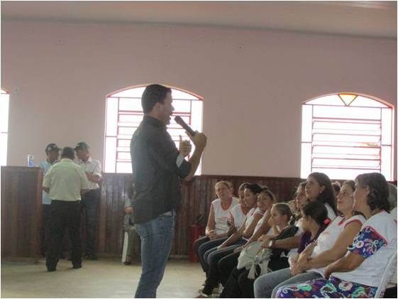
Figura 02. Capacitação das Trabalhadores Rurais sobre a aplicação de Fitossanitários.

Os mesmos desconheciam a Classificação de Risco dos Fitossanitários e seu grau de toxicidade. M.H.C. relatou “Eu nunca imaginava que tinham essas cores: Azul, Vermelho, Verde, preciso decorar para então orientar meu pai, meu irmão, meu marido e meus filhos”.
No que se trata ao transporte verifica-se insegurança referente ao risco iminente de implementação de um atendimento básico de primeiros socorros, como por exemplo, a identificação da respiração e batimento cardíaco. A.L.C questionou “As letras que informam quais os primeiros socorros nas embalagens são muito pequenas, e quase não é possível enxergar. Isto dificulta muito caso eu tenha que socorrer alguém na minha propriedade”.
Acreditamos que este projeto nos permitiu aliar os conhecimentos teóricos aplicados á linguagem técnica e prática, que será capaz de preservar muitas vidas e prevenir muitos agravos á saúde.

Conclusões
O trabalho rural traz em sua prática inúmeros riscos referentes á sua execução e ao seu desenvolvimento. Tendo como fator agravante a utilização de produtos químicos e de implementos agrícolas, podendo ocasionar a contaminação dos cursos d' água, a poluição atmosférica, a devastação das florestas, além de muitas outras formas de agressão ao meio ambiente.
Dentro deste contexto, é clara a necessidade de mudar o comportamento do homem em relação à natureza, no sentido de promover um modelo de desenvolvimento sustentável e de segurança no trabalho para a agricultura familiar, com vistas à assegurar uma gestão responsável dos recursos do planeta. Além de assegurar a preservação dos interesses das gerações futuras e, ao mesmo tempo atender as necessidades das gerações atuais, garantindo assim perspectivas positivas para a qualidade de vida de todos.

Agradecimentos
Agradecemos ao IFSULDEMINAS – Campus de Muzambinho e á todos os colaboradores que proporcionaram condições para que este trabalho fosse realizado.

Referências Bibliográficas
JACOBI, P. et al. (orgs.). Educação Ambiental, cidadania e sustentabilidade. São Paulo: SMA, 2003.

JACOBI, P. et al. (orgs.). Educação, meio ambiente e cidadania: reflexões e experiências. São Paulo: SMA, 1999.

MESQUITA, L. A. P. de. Agricultura familiar e estratégias de produção: a comunidade Varão, município de Davinópolis (GO). 2011. 79 f. Trabalho de Conclusão de Curso (Graduação em Geografia) - Campus Catalão, Universidade Federal de Goiás, Catalão, 2011.

PÁDUA, S.; TABANEZ, M. (orgs.). Educação ambiental: caminhos trilhados no Brasil. São Paulo: Ipê, 1998.

REIGOTA, M. Desafios à educação ambiental escolar. In: JACOBI, P. et al. (orgs.). Educação, meio ambiente e cidadania: reflexões e experiências. São Paulo: SMA, 1998. p.43-50.

